

David Bassols | Narcís Cisquella | Jofre Figueras | Albert Luna

# Índex

Table of Contents

Índex 2

1. Problemes detectats inicialment 3

1.1 David Bassols 3

1.2 Narcís Cisquella 3

1.3 Jofre Figueras 3

1.4 Albert Luna 4

2. Marc del projecte 5

3. Explicació del projecte 6

4. Mapa mental 7

5. Estat de l’art 8

Our home 8

Merge 9

Nipto: compartir tareas 10

6. Plantejament d’una possible solució 12

7. Hores de dedicació i enllaç al OneDrive 13

8. Referències 14

## Problemes detectats inicialment

### David Bassols

Poca visibilitat en llocs foscos amb obstacles.

A vegades cal explorar llocs sense una il·luminació adequada, però al haver obstacles son perillosos. Llavors que fem?

Podem trobar aquestes situacions amb un curtcircuit que apaga la llum, en àrees de construcció o en la restauració d’edificis antics.

### Narcís Cisquella

Desinfecció anticovid portàtil.

En aquests moments en els quals estem vivint és molt important garantir la nostra seguretat. Per aquesta raó seria interessant tindre un robot desinfectant a l'entrada de casa, o llocs aliens a ella.  
Per així sentir-nos segurs i ben desinfectats cada cop que entrem a qualsevol lloc.

En conseqüència l'angoixa per infectar-te d’altres persones també influeix en una persona i seria un altre problema Podem crear un calendari virtual i en aquest calendari les tasques poden ser introduïdes amb anterioritat  
Podem tenir una llista d'accions i aquestes són assignades aleatòriament a cada usuari cada dia  
Podem afegir dispensador d'aigua sobre els llits i si la persona encarregada no fa cas li llença l'aigua  
Connectar-lo als ordinadors i que aquests també enviïn un avis  
Una pantalla gran i visible en tot moment que avisi de les tasques a realitzar  
Un dispensador d'aigua que ataqui al robot enemic  
Usar un cos gran i dur que envesteixi l'oponent  
--  
Podem fer un robot que molesti fent crits cada vegada que s'ha de fer una tasca.  
Podem fer un sistema que apagui tots els dispositius electrònics (tele, mòbils, orinadors, etc.) a manera de recordatori de fer les tasques.  
Robot que vagi enganxant paperets per la casa per recordar i motivar a la gent de fer la feina.  
Que es faci una trucada al mòbil cada vegada que entres a casa amb l'objectiu que et digui totes les coses que queden per fer.  
Un sistema de gamificació que cada vegada que algú fa una feina de la casa, automàticament es fa una transferència de la resta de persones de la casa a qui ha fet la feina.  
Un robot molt pesat i robust que s'enganxi a terra i no es mogui. Atacarà rotant amb un pal per fer mal  
Tenir una rampa per tombar tots els robots que ens envesteixin.  
Un protector d'aigua i d'altres substàncies dolentes pel robot que es pugui posar i treure, com un impermeable.  
--  
Podem crear un sistema d'alarma de la casa  
Controlar mitjançant l'app tota la casa d'una forma domòtica  
Amb relació al calendari virtual un sistema de despertador associat amb una habitació i un usuari  
Un sistema de control d'inventari, així tindrem els productes adients per fer les tasques domèstiques en tot moment  
Un sistema de punts per fer un recompte mensual de les tasques completes  
Un robot triangular on l'atac sigui una bona defensa  
--  
Un robot amb una base molt ample i d'alçada reduïda que busqui tombar l'oponent.  
Es podrien afegir unes molles que no deixessin apropar-se a l'enemic.  
Un martell bastant gran que funciones com una catapulta per impactar conté el robot enemic  
Usar una serra o elis per impactar contra l'enemic  
Usar comandes de veu per a simplificar la inserció de noves tasques.  
Una visualització gràfica a través de l'app per veure les tasques pendents  
Una gamificació que si l'usuari finalitza 2 tasques abans de passar el dia se'l premiï d'alguna manera  
Fer que el robot persegueixi a l'usuari que no hagi completat la seva tasca  
Emetre una alarma que no es pugui desactivar fins que l'usuari executi la tasca i l'altre usuari ho verifiqui  
Poder visualitzar de manera gràfica un calendari amb totes les tasques i persones associades a elles.rebaixaríem si tinguéssim un parell que ens assegures la desinfecció d’un mateix i la resta de persones que han entrat.

-

Un altre problema seria la falta d’interacció amb la gent, ja que entre el confinament i ara les distancies socials, la gran majoria de les persones els hi falta interacció social amb altres persones.

Inclús els nens que una part molt important de la infància es la interacció amb la resta d’infants i comunicar-se amb ells.

### Jofre Figueras

Donada la situació i estat d'alarma actual. Davant d'un possible nou confinament i una data indeterminada pel que fa a la reobertura de discoteques. Un gran col·lectiu de gent està caient en depressió per no poder anar de festa com feia cada setmana. Ja que ara les seves vides estan buides sense poder ballar reggaeton.  Això està generant un gran malestar entre la població. Ja que no poden cobrir les seves necessitats cada cop s'estan tornant més asocials i avorrits. Al no poder socialitzar-se amb els seus amics ni ballar. El col·lectiu més afectat és el juvenil, per tant seria el nostre target o públic objectiu. En aquesta franja d'edat hi ha una gran acceptació de les noves tecnologies i gadgets. És per això que la integració estaria assegurada.

### Albert Luna

El problema que plantejo és la dificultat o la manca de repartició de les tasques de la llar. El que vull trobar és que totes les persones que formin part de la casa acordin una manera de repartir-se les feines i alhora compleixin les tasques que s’han assignat.

La idea és que és molt comú que algú es carregui de més feina del que li pertoca i acabi generant conflictes dintre de la casa. El que proposo és un sistema que forci a la gent que tendeix a treballar menys a fer més tasques de la llar, que es puguin planificar bé i que d’alguna manera ajudi a recordar què s’ha de fer i quan.

Les tasques que crec que són més prioritàries de repartir són les de la neteja de les diferents habitacions de la casa, tema cuinar àpats, fer la compra, fer el rentaplats, rentadora, estendre i desestendre la roba, regar les plantes i tot un seguit de tasques que s’adaptarien a les necessitats de la llar a la qual es vol implementar el sistema que resolgui aquest problema.

Per altra banda, estaria bé que el sistema distribuís les tasques en funció de les persones que hi viuen a la llar, és a dir, si una d’elles se’n va de viatge o se’n va de casa alguns dies, proposo que hi hagi algun sistema que s’adapti a aquesta realitat i automàticament redistribueixi les tasques.

## Marc del projecte

En el món en el qual vivim, les persones cada vegada tenen més coses a fer. Motiu d'això és que visquin més estressada i no puguin dedicar temps de qualitat a les coses que realment els agrada.

Normalment això és degut al gran volum de tasques a fer. Algunes tan senzilles com tasques quotidianes de la llar o tan delicades com temes mèdics. És per això que des de ja fa molts anys la gent fa ús d'agendes. Amb l'aparició dels telèfons mòbils això va suposar un gran canvi, ja que molts usuaris van passar de fer totes aquestes anotacions i recordatoris, de format paper a digital. Ja que aportava una llibertat i moltes més funcionalitats que amb una agenda física. Com per exemple: posar alarmes, convidar a amics a aquell esdeveniment, afegir notes a la tasca o crear sub-tasques, afegir fotografies, etc. A part, tenies tot això a la butxaca sense haver de carregar pes extra amb l'agenda.

Fa uns anys va haver-hi un altre canvi molt important en el que fa la llar i el funcionament de la tecnologia amb l'aparició de "Internet of Things". La integració de la tecnologia amb els objectes va precedir a la revolució tecnològica que estem vivint ara. I un canvi en la nostra llar i la seva manera de funcionar. Cada vegada és més habitual l'ús de bombetes intel·ligents, per així poder encendre o apagar llums de manera remota o a través de comandes de veu. Encendre o apagar el televisor. Buscar informació simplement amb la teva veu i rebre resposta amb un assistent virtual, etc. Ja que totes aquestes noves integracions de la tecnologia amb necessitats del nostre dia a dia aporti un munt de noves funcionalitats.

Per tant, ens trobem en un moment òptim per desenvolupar el nostre projecte. Ja que, tenim l'opció de simplificar i aportar encara més opcionalitats als usuaris. Solucionant molts dels problemes actuals del nostre target. Ja que cada vegada som més els que necessitem ajuda d'alguna aplicació per gestionar les feines que hem de fer, recordar de qui és l'aniversari, fer les tasques de la llar, etc.

Dins d'aquest marc social i tecnològic és d'on neix el nostre projecte. Per satisfer les necessitats cada vegada més complexes dels usuaris.

## Explicació del projecte

Finalment hem decidit solucionar el problema de la repartició de tasques de la llar.

El problema bàsicament és que en tots tipus de llar, ja sigui familiar, grup d’estudiants, amics o qualsevol altre tipus, normalment hi ha gent que tendeix a carregar-se de més feina i d’altres que fan menys o directament s’obliden del que s’ha de fer. Aquestes situacions poden arribar a portar situacions d’afrontació entre les diferents persones que conviuen i el que volem és evitar que això passi.

El que busquem és que d’alguna manera, totes les persones que viuen juntes un dia parlin de com es repartiran les tasques, arribin a un acord i acabin totes contentes amb la decisió. També esmentar que no cal que sigui una decisió fixa, que d’alguna manera si es vol tornar a redefinir la repartició de tasques, es pugui fer.

El problema que pot passar en aquestes situacions és que la persona que treballa menys és perquè s’oblida, està molt ocupat o no sap què s’ha de fer i el que s’ha de trobar és sistemes per recordar les tasques, objectius clars per saber què s’ha de fer exactament i que d’alguna manera sigui un sistema una mica flexible tenint en compte les circumstàncies de cada persona.

El que és més prioritari és que es solucioni les tasques que són compartides pels membres de la casa, és a dir, netejar els espais comuns, fer el rentaplats, rentadora, regar plantes, etc. La idea és que s’acordi quines tasques són les comunes i qui les fa i cada quan es fan. Després també és interessant que serveixi individualment per a cada persona i així recordar quines coses del seu espai personal ha de realitzar.

En relació al tema de fer un robot de lluita, creiem que és possible. Tot i així, s’hauria de mirar el tema de la mobilitat, ja que el problema que plantegem no demana un robot que es mogui.

Ens imaginem més un robot estàtic que pugui parlar i connectar-se amb l’aplicació. Per conseqüència, s’hauria de fer un robot estàtic que respongui als atacs de la resta de robots i tingui una bona defensa.

## Mapa mental

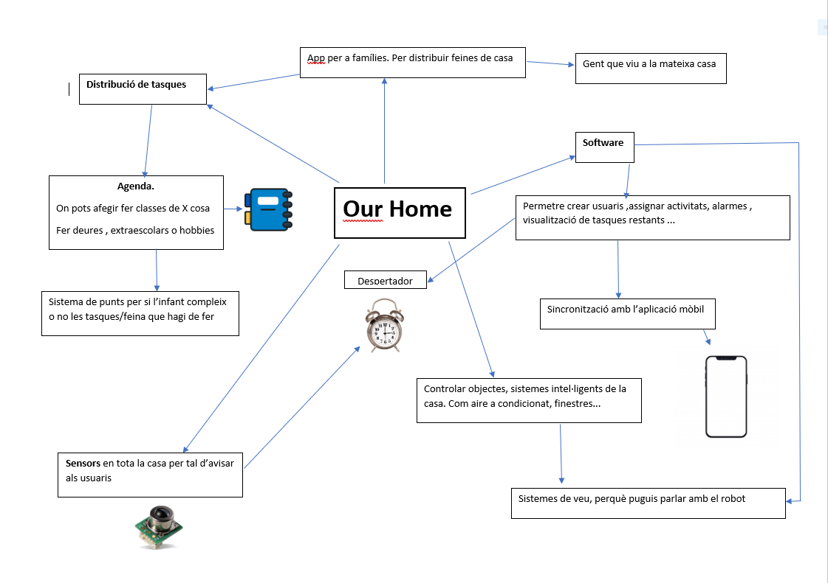

## Estat de l’art

Hi ha una varietat d’apps que reparteixen les tasques de la llar.

Our home (ios i Android) (Cape Horizon Pty. Ltd., 2020):

És una app pensada per a les famílies convencionals. On pots afegir tasques per a fer, qui les fa i cada quan s’han de fer. Tot i així una gran part de l’aplicació es basa en tasques educatives per als fills, on pots afegir fer classes de X cosa, fer deures, fins i tot els pares poden posar que l’infant ha estat desobedient i restar-li punts. Tot està englobat en un rànquing familiar on s’indica quan val cada tasca i si la fas bé et pugen els punts acordats i si no es fa, t’ho baixen.

En general es veu una aplicació molt orientada a famílies i el que busquen és que els infants facin tots els deures i classes i algunes tasques de la llar, per això no està tan optimitzat a les persones que simplement es volen repartir les tasques.

PROS: és una aplicació bastant completa en quant a repartiment de tasques i bastant ben organitzat.

CONTRES: molt orientat a famílies que volen controlar i incentivar als fills a fer altres tasques de la llar. Es basa en un sistema de puntuació i això pot incentivar als infants però alhora desmotivar i frustrar perquè ho controlen els pares o mares.

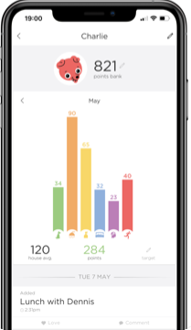

Merge (ios) (Kindred, Inc, 2020):

Merge és una app de pagament mensual pensat per a parelles que viuen juntes. Es distribueixen les tasques entre les dues persones que conviuen o si ho han de fer les dues alhora, t’avisa sempre que has de fer una tasca i es sincronitzen les notificacions si són conjuntes. Té un xat intern on es parlen temes de la llar i es pot fer la llista de la compra cooperativa, així es fàcil saber què s’ha comprat, quant ha costat i què falta per comprar. A més a més, organitza el tema dels pagaments.

PROS: és una app de pagament, això vol dir que hi ha gent disposada a pagar per a resoldre aquest problema. Molt eficient per a parelles que conviuen.

CONTRES: està massa orientat a parelles que estan en una relació amorosa, no contempla que hi convisquin més que dues persones. Està molt pensat per a unes tasques específiques com fer la compra, però s’oblida bastant de la resta de feines que s’han de fer. També es recolza molt en el xat intern quan ja hi ha moltes plataformes molt optimitzades que permeten tenir aquesta comunicació.

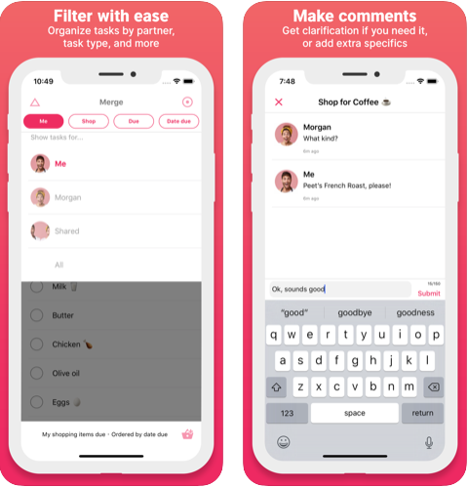

Nipto: compartir tareas. (Fontan Benjamin, 2020)

App per repartir tasques. Es basa molt en els punts que proporciona cada tasca i fer un rànquing setmanal per avaluar qui ha fet més. Intenta transformar les tasques de la llar en un joc i ho intenta fer divertit.

PROS: Intenta fer la repartició de tasques i el fet de fer-les com a una cosa entretinguda i divertida de fer. Està bastant ben pensada per a diferents tipus d’estructura familiar.

CONTRES: en el moment que intenta fer les tasques divertides, crea un sistema que es basa molt en la competitivitat i en l’obtenció de punts per superar a la resta de persones de la casa. Requereix molt que estiguis sempre pel mòbil per complir cada tasca com pot ser fer-se el llit. Tot i així està bastant orientat a famílies amb fills perquè les animacions poden arribar a ser infantils i les dinàmiques que volen crear és orientat a famílies, encara que es podria fer amb qualsevol tipus de grup que conviu en una casa.

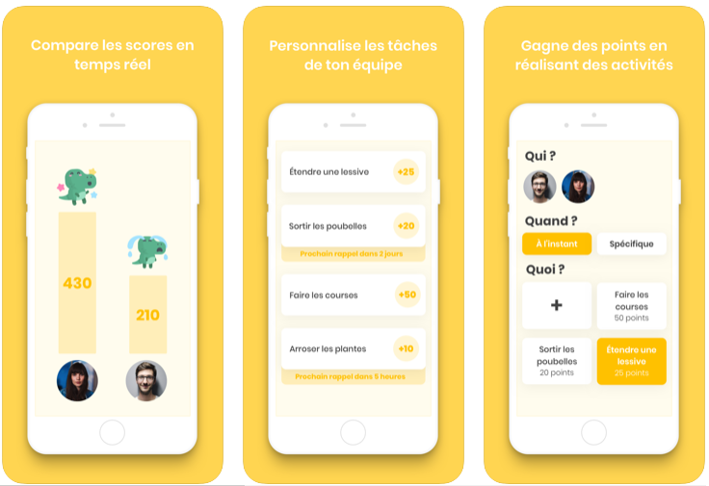

Hem buscat si existeixen robots que s’encarreguin únicament en la distribució de les tasques de la llar. No hem trobat cap.

Nogensmenys, hem trobat moltes pàgines web amb notícies de robots que s’encarreguen d’una tasca de la llar, com netejar el terra, cuinar o aquest robot de Toyota que s’encarrega de moltes tasques de la cuina (Hernández, 2020).

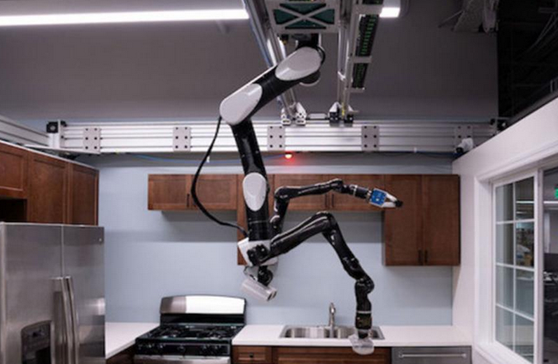

Això ens ha donat la idea, que no fa cap aplicació de repartició de tasques; és que d’alguna manera es pugui connectar als diferents dispositius que s’encarreguen de fer una tasca i fer-los funcionar automàticament, així no caldria que les persones haguessin de preocupar-se quan s’ha de fer funcionar cada aparell.

En definitiva, no hem vist cap robot que resolgui el nostre problema, però hem vist moltes aplicacions que sí ho fan. Podem aprofitar la idea de fer un robot per arribar més enllà d’on arriben les aplicacions i utilitzar el hardware per facilitar el dia a dia en la repartició de tasques.

## Plantejament d’una possible solució

Requereix uns sensors en cada part de la casa el que permeten identificar-les, per separat i agrupar-los amb cada un dels usuaris de forma que pugui avisar a aquella persona en concret. Es necessitarà un software que permeti crear usuaris i assignar activitats flexibilitzant els períodes.

Respecte a l'administració de les activitats, es podria comunicar amb els usuaris mitjançant una aplicació de mòbil que reconegui els usuaris (nom i contrasenya). També es poden posar altaveus per avisar que s’ha de fer una tasca.

## Hores de dedicació i enllaç al OneDrive

Enllaç: <https://lasalleuniversities-my.sharepoint.com/:w:/g/personal/narcis_cisquella_students_salle_url_edu/EZSR4dImp8tOqBvmypuYRD8B7ZLJyG6ERDSAP3g6e6YAzQ?e=lTWPUO>

Les hores de dedicació han estat més de les esperades. Ni que es tractés d'una tasca aparentment senzilla, ens va costar decidir quina de les idees volíem dur a terme. Ja que cadascú volia fer la seva.

Donat que els integrants del grup no ens coneixíem també ens ha estat difícil desenvolupar les diferents tasques al gust de tots. Però és un bon inici per començar a crear unitat i estructuració per aquest projecte. Ja que això només és el principi.

Les hores aproximades que hem emprat per dur a terme aquesta tasca han estat d'unes 4:30 hores per persona aproximadament.

# Referències

Cape Horizon Pty. Ltd. (07 / Octubre / 2020). *iTunes store*. Recollit de apple: https://apps.apple.com/es/app/ourhome/id879717020#?platform=iphone

Fontan Benjamin. (07 / octubre / 2020). *nipto*. Recollit de nipto: https://nipto.app/

Hernández, D. (04 / octubre / 2020). *Computer Hoy*. Recollit de Tecnología: https://computerhoy.com/noticias/tecnologia/nuevo-robot-mayordomo-ha-creado-toyota-hacernos-vida-facil-729931

Kindred, Inc. (07 / Octubre / 2020). *iTunes store*. Recollit de apple: https://apps.apple.com/us/app/merge-to-do-list-app-for-couples/id1227082205